**Pertemuan 10 Online 8**

**DESAIN DUA-KELOMPOK**

**Sumber:**

**Seniati, L., Yulianto, A., & Setiadi, B.N. (2015). Psikologi Eksperimen. Jakarta: PT. Indeks.**

Desain dua kelompok merupakan desain yang sederhana tetapi telah memenuhi syarat sebagai penelitian eksperimental. Desain dua kelompok merupakan desain yang lebih baik dibandingkan dengan desain satu-kelompok, karena dimungkinkannya dilakukannya kontrol VS yang lebih banyak, terutama randomisasi, serta adanya kelompok kontrol sebagai pembanding.

Desain dua-kelompok merupakan desain yang bersifat eksploratif, karena kita dapat mengetahui apakah VB berpengaruh terhadap VT. Pengaruh VB terhadap VT dibuktikan dengan memberikan VB kepada satu kelompok (yang disebut Kelompok Eksperimen) dan tidak memberikan VB kepada satu kelompok yang lain (yang disebut Kelompok Kontrol). Desain dua-kelompok ini mengikuti prinsip *method of difference* dari J.S. Mill.

**KEGIATAN DALAM DESAIN DUA-KELOMPOK**

Secara umum, ada empat hal yang dilakukan peneliti pada desain dua-kelompok (Robinson, 1981), yaitu:

**Mengkontrol VS**

Telah kita ketahui bahwa dalam desain satu-kelompok tidak dimungkinkan dilakukannya kontrol VS (kecuali eliminasi dan konstansi kondisi) sebagai syarat penelitian eksperimental.

**Memberikan variasi VB yang berbeda kepada setiap kelompok penelitian**

Kegiatan ini merupakan pengertian dari manipulasi VB, sebagai salah satu syarat penelitian eksperimental. Dengan adanya variasi VB ini maka desain dua-kelompok menjadi desain yang lebih baik daripada desain satu-kelompok karena peneliti dapat membandingkan VT dari perbedaan variasi VB tersebut.

**Mengukur varians antar kelompok (VAK) dan varians dalam kelompok (VDK)**

Untuk mengetahui apakah perbedaan skor VT pada KE dan KK disebabkan oleh perbedaan pemberian VB atau karena faktor-faktor lain, kita perlu menghitung varians antarkelompok dan varians dalam kelompok. Seperti telah diketahui, bahwa VAK adalah jumlah variasi VT berkaitan dengan VB, sedangkan VDK adalah jumlah variasi berkaitan VS yang tidak terkontrol dalam penelitian.

**Membandingkan VAK terhadap VDK**

Setelah mendapatkan hasil perhitungan VAK dan VDK, kita membagi hasil perhitungan V AK terhadap VDK untuk mengetahui kemungkinan perbedaan dalam skor KE dan KK terjadi karena disebabkan oleh VB atau terjadi secara kebetulan. Sebenarnya ini merupakan analisis statistik, yaitu uji-F (F-test), untuk mengetahui besar perbedaan VT pada KE dan KK. Pada desain dua-kelompok, dengan prinsip yang sama, analisis statistik yang dilakukan adalah uji-t (t-test). Untuk mengetahui apakah perbedaan VT terjadi disebabkan VB, kita menguji signifikansi uji-t hasil Perhitungan kita dengan membandingkan dengan tabel uji-t' sebelumnya perlu kita tentukan terlebih dahulu *degrees of freedom* (df) dan level of significance (los). Bila nilai-t hitung lebih besar dari nilai-t tabel, maka perbedaan VT terjadi disebabkan oleh VB. Dengan kata lain, ada pengaruh VB terhadap VT. Ini berarti, Ho ditolak dan Ha (hipotesis penelitian) diterima.

JENIS-JENIS DESAIN DUAKELOMPOK

Berikut ini akan dijelaskan jenis-jenis desain eksperimental dua kelompok.

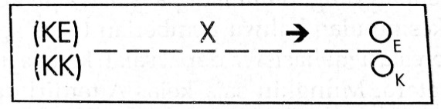**Static Group Design**

Desain ini disebut *static group design* (Robinson, 1981) atau *non-equivalent posttest-only design* (Christensen, 2001), karena tidak dilakukan randomisasi untuk membentuk kelompok KE dan KK, sehingga kedua kelompok dianggap tidak setara.

Pada desain ini, peneliti hanya dapat memberikan variasi tertentu pada KE dan memberikan variasi lain atau tidak memberikan variasi apapun pada KK. Pengelompokan subjek ke dalam KB dan KK tidak dilakukan melalui randomisasi tetapi berdasarkan kelompok yang sudah ada. Oleh karena itu, desain ini tergolong ke dalam desain penelitian eksperimental-kuasi .

Walaupun demikian, desain ini tetap lebih baik dibandingkan desain satu-kelompok karena adanya kelompok kontrol, yang antara lain digunakan untuk mengkontrol *maturation* pada penelitian dengan subjek balita.

Desain dua-kelompok ini dapat digunakan misalnya pada penelitian dimana dosen X ingin mengetahui apakah pemberian tugas setiap kali kuliah dapat mempengaruhi prestasi belajar mahasiswa. Dosen X tidak mungkin melakukan randomisasi para mahasiswa untuk dimasukkan ke dalam kedua kelas karena tergantung dari mahasiswa yang mendaftar. Karena ia telah memiliki dua kelas dengan mata kuliah yang sama pada suatu universitas, yaitu kelas A dan kelas B, maka dilakukan penelitian eksperimental pada kedua kelas tersebut. Kelas A selalu diberikan tugas setiap kali kuliah, sedangkan kelas tidak pernah diberikan siswa. Prestasi belajar para mahasiswa diketahui dari nilai ujian akhir semester (UAS).

Seperti telah dijelaskan bahwa, pengaruh VB dilihat dari nilait antara nilai UAS kelas A (sebagai KE) dan kelas B (sebagai KK), dengan menggunakan rumus *independent sampIe/uncorrelated data t-test.* Bila hasil uji-t signifikan, berarti ada perbedaan VT (prestasi belajar) yang signifikan antara kedua kelompok. Dengan demikian dapat disimpulkan bahwa pemberian tugas setiap kali kuliah mempengaruhi prestasi belajar mahasiswa. Untuk mengetahui bagaimana pengaruh pemberian tugas, dapat dilihat nilai rata-rata UAS kelas yang lebih tinggi. Bila ternyata nilai rata-rata UAS kelas A lebih tinggi, maka artinya pemberian tugas setiap kali kuliah meningkatkan prestasi belajar mahasiswa.

Kelemahan static group design, yaitu tidak dilakukan randomisasi subjek untuk membentuk KE dan KK. Hal ini menyebabkan kedua kelompok penelitian tidak setara. Akibatnya kesimpulan penelitian yang diambil dapat salah atau kurang kuat. Dari contoh di atas, kesimpulan bahwa pemberian tugas setiap kali kuliah mempengaruhi prestasi mahasiswa dapat salah karena kelas A dan kelas B belum tentu setara. Mungkin saja kelas A terdiri dari mahasiswa mahasiswa yang cukup pandai, sehingga nilai UAS lebih tinggi. Dengan kata lain, karena tidak dilakukan randomisasi maka *proactive history/individual differences* tidak dapat dikontrol.

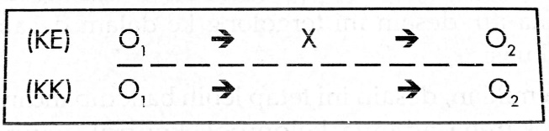***Nonrandomized Pretest-Posttest Control / Group Design***

Desain ini sebenarnya sama dengan *static group design*, tidak dilakukan randomisasi. Karena itu tetap memiliki kelompok kontrol untuk mengontrol matura tion, namun kedua kelompok penelitian tidak setara dalam hal proactive history. *Static group* atau *nonequivalent group* ataupun *nomandomized group* memiliki arti yang sama, yaitu tidak dilakukannya randomisasi untuk membentuk KE dan KK. Oleh karena itu, desain penelitian ini juga termasuk dalam jenis penelitian eksperimental-kuasi.

Yang perlu diperhatikan*, pretest* dan *posttest* harus merupakan tes yang sama agar hasilnya dapat diperbandingkan. *Pretest* menginformasikan kemampuan awal (*initial position*) para subjek sebelum dilakukan penelitian, atau dengan kata lain adalah *proactive history* mereka. Konstansi terjadi karena skor VT adalah skor hasil posttest dikurangkan dengan hasil pretestsetiap subjek. ]adi skor yang diperoleh adalah peningkatan/ penurunan VT akibat dilakukannya penelitian. Skor jenis ini disebut *gain score* (Robinson, 1981). Untuk mengetahui apakah VB berpengaruh terhadap VT, dilakukan analisis statistik *independent sample/ uncorrelated data t-test* terhadap *gain score* (selisih antara *pretest* dan *posttest*).

Misalnya sama dengan contoh sebelumnya, untuk mendapatkan hasil yang lebih meyakinkan, dosen X memutuskan memberikan pretest pada kedua kelas pada kuliah pertama. Setelah itu, selama satu semester, kelas A diberikan tugas setiap kali kuliah sedangkan kelas B tidak diberikan tugas sama sekali. Pengaruh VB terhadap VT diketahui dari analisis ujit terhadap peningkatan nilai ujian (nilai UAS dikurangi nilai *pretest*).

Dibandingkan *static group design*, desain ini memiliki keunggulan karena dapat diketahui kemampuan awal setiap subjek sebelum dilakukan penelitian, sehingga kesimpulan yang diambil mengenai pengaruh VB terhadap VT lebih menyakinkan dibandingkan staticgroup design. Namun demikian, karena tidak dilakukan randomisasi sehingga kedua kelompok menjadi tidak setara, maka kesimpulan yang dihasilkan tidak begitu kuat. Karena itu kelemahan desain ini sama dengan static group design

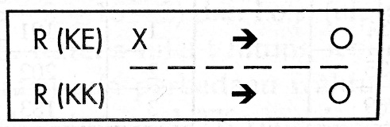***Randomized Two-groups Design, Posttest Only***

Desain ini adalah desain yang sudah memenuhi syarat dilakukannya penelitian eksperimental karena dilakukannya randomisasi. Oleh karena itu, kesimpulan mengenai pengaruh VB terhadap VT lebih akurat karena kedua kelompok penelitian setara. Desain ini menggunakan prinsip *method of difference* karena desain ini membuat dua kondisi yang berbeda pada dua kelompok penelitian. Bila dilihat dari simbol desain ini, pengukuran VT dilakukan di akhir penelitian (posttest), baik pada KE maupun pada KK.

Contoh: peneliti G ingin mengetahui pengaruh musik klasik terhadap kecepatan mengerjakan puzzle pada anak TK. Setelah mendapatkan 16 orang anak TK, ia mengacak mereka untuk dimasukkan ke dalam KE dan KK. Pada KE diperdengarkan musik klasik saat setiap subjek mengerjakan puzzle, sedangkan pada KK mengerjakan hal yang sarna tanpa diperdengarkan apapun. Skor VT setiap subjek diperoleh dari waktu (detik) yang dibutuhkan untuk menyelesaikan puzzle. Tabel di kiri adalah data dari kedua kelompok.

Tabel data KE dan KK

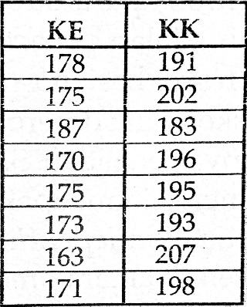

Data adalah waktu (dalam detik) yang dibutuhkan untuk mengerjakan *puzzle*

Untuk mengetahui apakah musik klasik berpengaruh terhadap kecepatan mengerjakan *puzzle* maka dihitung dengan *uncorrelated data / independent sample t-test*, dengan rumus:

Keterangan:  
M1 = Rata-rata skor kelompok 1  
M2 = Rata-rata skor kelompok 2  
SS1= Sum of square kolompok 1  
SS2 = Sum of square kolompok 2  
n1 = Jumlah subjek kelompok 1  
n2 = Jumlah subjek kelompok 2

t=

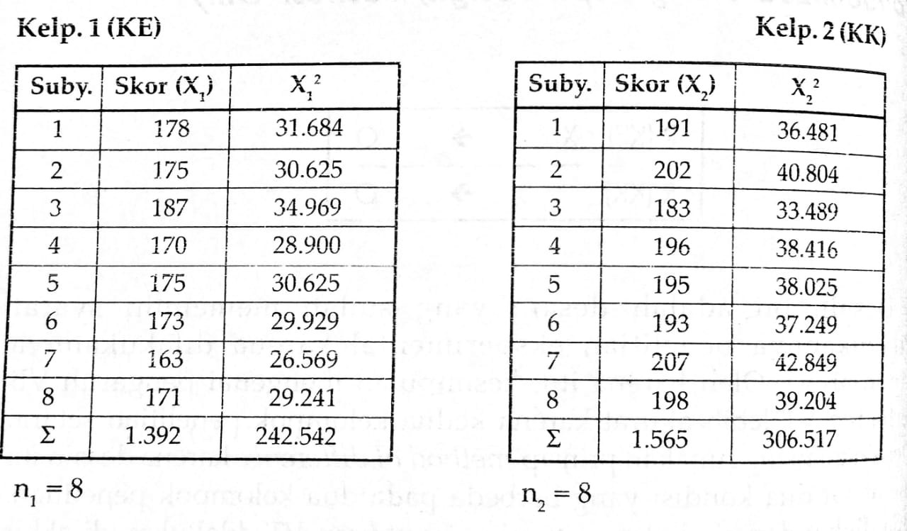Berikut ini perhitungan dari uji-t diatas:

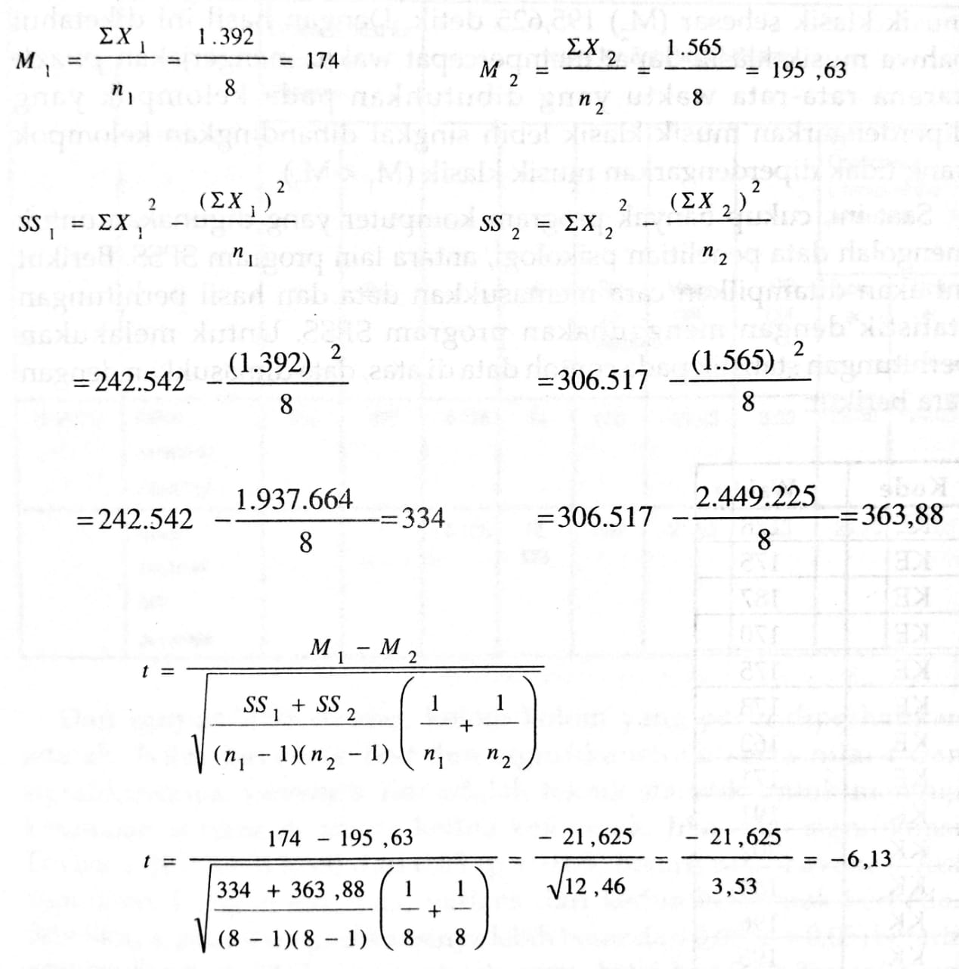

Dari perhitungan di atas, diperoleh nilai t-hitung sebesar 6,13. Untuk mengetahui signifikansi nilai-t hitung yang diperoleh ini, maka perlu dibandingkan dengan nilai-t tabel. Pada tabel dengan *degrees of freedom* sebesar 14 (df = N 2 = 16 2) dan 1.0.3. (alpha) 0,05 diperoleh nilai-t tabel sebesar 2,145. Karena nilai-t hitung lebih besar dari nilai-t tabel (6,13 > 2,145), berarti ada perbedaan waktu yang signifikan dalam mengerjakan puzzle antara anak TK yang diperdengarkan musik klasik dengan yang tidak diperdengarkan musik klasik. Dengan demikian, Ho ditolak karena nilai-t yang diperoleh signifikan. Kesimpulan dari hasil analisis statistik ini adalah ada pengaruh musik klasik terhadap kecepatan mengerjakan puzzle.

Kelompok yang diperdengarkan musik klasik memiliki rata-rata waktu pengerjaan puzzle (M1)sebesar 174 detik, sedangkan kelompok yang tidak diperdengarkan musik klasik sebesar (M2) 195,625 detik. Dengan hasil ini diketahui bahwa musik klasik dapat mempercepat waktu mengerjakan puzzle karena rata-rata waktu yang dibutuhkan pada kelompok yang diperdengarkan musik klasik lebih singkat dibandingkan kelompok yang tidak diperdengarkan musik klasik (M1 < M2).

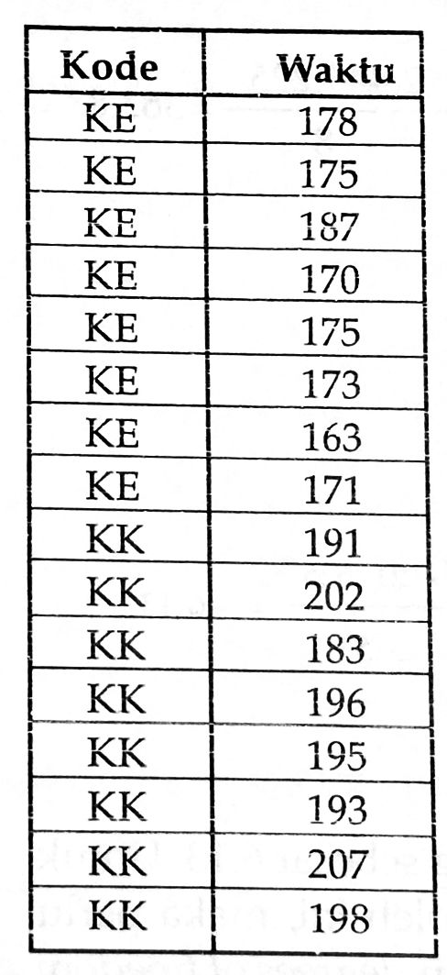 Saat ini, cukup banyak program komputer yang digunakan untuk mengolah data penelitian psikologi, antara lain program SPSS. Berikut ini akan ditampilkan cara memasukkan data dan hasil perhitungan statistik dengan menggunakan program SPSS Untuk melakukan perhitungan statistik pada contoh data di atas, data dimasukkan dengan cara berikut:

Hasil perhitungan yang dikelurarkan SPSS adalah sebagai berikut:

T-Test

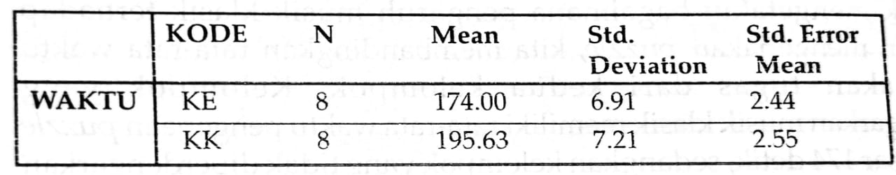Group Statistic

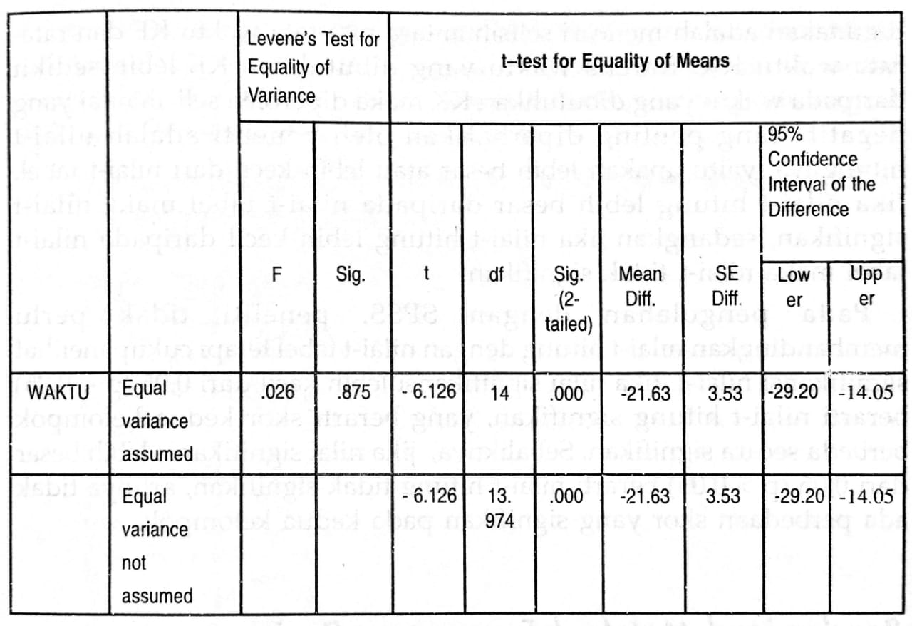

Dari output SPSS di atas, kolom-kolom yang perlu diperhatikan adalah: Nilai *Levene's Test* dan signifikansinya serta nilai-t dan signifikansinya. *Levene's Test* adalah teknik statistik untuk menguji kesamaan varians di antara kedua kelompok. Jika nilai signifikansi *Levene's Test* lebih kecil dari 0,05 (p < 0,05) berarti nilai Levene's Test signifikan. Dengan kata lain, varians dari kedua kelompok berbeda. Sebaliknya, jika nilai signifikansinya lebih besar dari 0,05 (p > 0,05) berarti varians dari kedua kelompok adalah sama. Nilai *Levene's* Test ini akan mengarahkan kita dalam melihat nilai-t . Jika nilai *Levene's Test* tidak signifikan maka kita melihat nilai-t pada baris yang pertama *(equal variance assumed*), sedangkan jika nilai Levene's Test signifikan maka kita melihat nilai-t pada baris yang kedua (*equal variance not assumed*).

Output SPSS di atas menunjukkan bahwa nilai *Levene's Test* tidak signifikan (karena p = 0,875 > 0,05), berarti varians dalam kedua kelompok adalah sama. Oleh karena itu, kita melihat nilai tpada baris pertama, yaitu: -6,126 dengan signifikansi 0,000. Ini berarti nilai-t signifikan (p = 0,000 < 0,005). Ini berarti bahwa waktu yang dibutuhkan kedua kelompok untuk menyelesaikan puzzle berbeda secara signifikan. Dengan demikian dapat disimpulkan bahwa musik klasik berpengaruh terhadap kecepatan anak mengerjakan tugas. Hasil perhitungan SPSS ini menunjukkan hasil yang sama dengan perhitungan secara manual.

Yang penting diperhatikan oleh peneliti adalah nilai-t hitungnya, yaitu apakah lebih besar atau lebih kecil dari nilai-t tabel. Jika nilai-t hitung lebih besar daripada nilai-t tabel maka nilai-t signifikan, sedangkan jika nilai-t hitung lebih kecil daripada nilai-t tabel maka nilai-t tidak signifikan.

Pada pengolahan dengan SPSS, peneliti tidak perlu membandingkan nilai-t hitung dengan nilai-t tabel tetapi cukup melihat signifikansi nilai-t. Jika nilai signifikansi lebih kecil dari 0,05 (p < 0,05) berarti nilai-t hitung signifikan, yang berarti skor kedua kelompok berbeda secara signifikan. Sebaliknya, jika nilai signifikansi lebih besar dari 0,05 (p > 0,05) berarti nilai-t hitung tidak signifikan, artinya tidak ada perbedaan skor yang signifikan pada kedua kelompok.

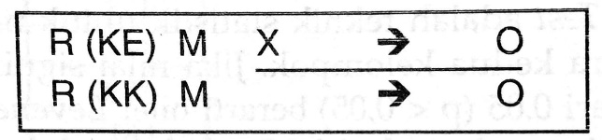***Randomized Matched Two-groups Design***

Dibandingkan dengan desain randomized two-groups, desain ini memiliki teknik kontrol tambahan dengan dilakukannya *matching*, selain adanya randomisasi. *Matching* merupakan teknik untuk mengontrol karakteristik subjek. yang merupakan VS. Matching dilakukan agar kedua kelompok menjadi setara pada beberapa VS yang diduga dapat berpengaruh pada VT selain VB. Namun tidak semua VS dapat dikontrol dengan *matching*.

Syarat dapat dilakukannya matching terhadap VS adalah bahwa skor VB setiap subjek harus bisa diperoleh sebelum dilakukan penelitian dan skor yang diperoleh berupa skor kontinyu. Setelah dilakukan matching kemudian dilakukan randomisasi untuk memasukkan subjek ke dalam KE dan KK, sebagai syarat dilakukan penelitian eksperimental.

Misalnya, peneliti M ingin mengetahui apakah warna kata dapat mempengaruhi jumlah kata yang dapat diingat pada siswa SD. Berdasarkan teori dan hasil penelitian sebelumnya, diketahui bahwa ingatan seseorang juga dipengaruhi oleh inteligensinya. Dari 10 orang siswa SD yang akan menjadi subjek penelitian, ia sudah memperoleh skor IQ setiap siswa tersebut. Berikut ini langkah-langkah *matching* yang dilakukan oleh peneliti M.

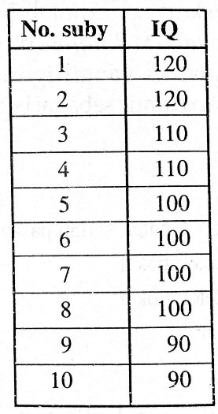1, Mengurutkan subjek berdasarkan data VS (inteligensi) yang akan dipasangkan (di-match)

2. Memasangkan subjek berdasarkan urutan tersebut, yaitu pasangan pertama adalah subjek 1 dan subjek 2, pasangan kedua adalah subjek 3 dan subjek 4, dan seterusnya.

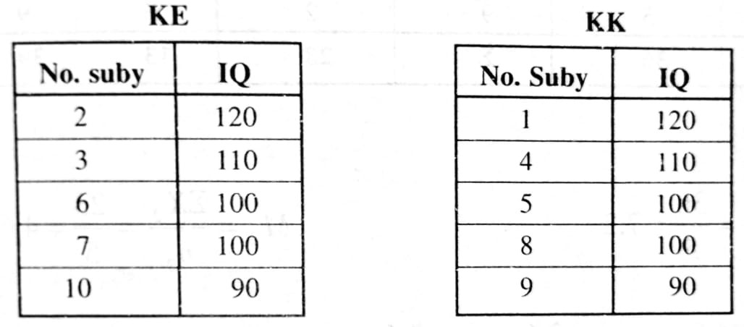3. Dari setiap pasangan, dipilih secara acak untuk dimasukkan ke dalam KE atau KK, sehingga diperoleh KE dan KK yang terdiri dari subjek-subjek sebagai berikut:

Setelah prosedur ini, pemberian manipulasi sama seperti penelitian eksperimental lainnya. Semua subjek penelitian mendapatkan 10 kata yang ditampilkan secara berurutan dalam waktu yang sama.

Perbedaannya, pada KE diperlihatkan kata yang dituliskan dengan huruf merah, sedangkan pada KK diperlihatkan kata yang ditulis dengan huruf hitam. Kemudian setiap subjek diminta untuk menuliskan kata-kata yang ditampilkan tadi. Skor VT setiap subjek diketahui dari jumlah kata yang ditulis dengan benar.

Untuk analisis statistik digunakan uji-t yang sedikit berbeda dengan yang dilakukan pada desain dua-kelompok sebelumnya. Karena setiap subjek KE di-match dengan subjek KK, maka skor yang diolah bukan skor setiap subjek pada setiap kelompok, melainkan D (*difference*), yaitu perbedaan skor antara subjek KB dan KK. Analisis yang digunakan adalah *paired 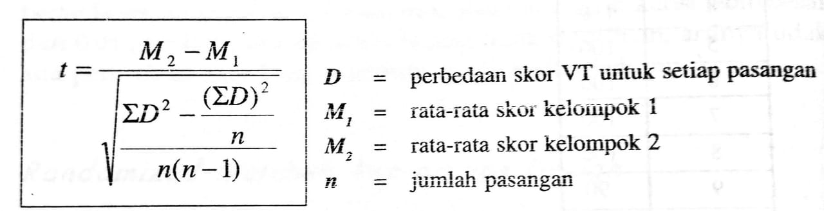sample/correlated data t-test*, dengan rumus sebagai berikut:

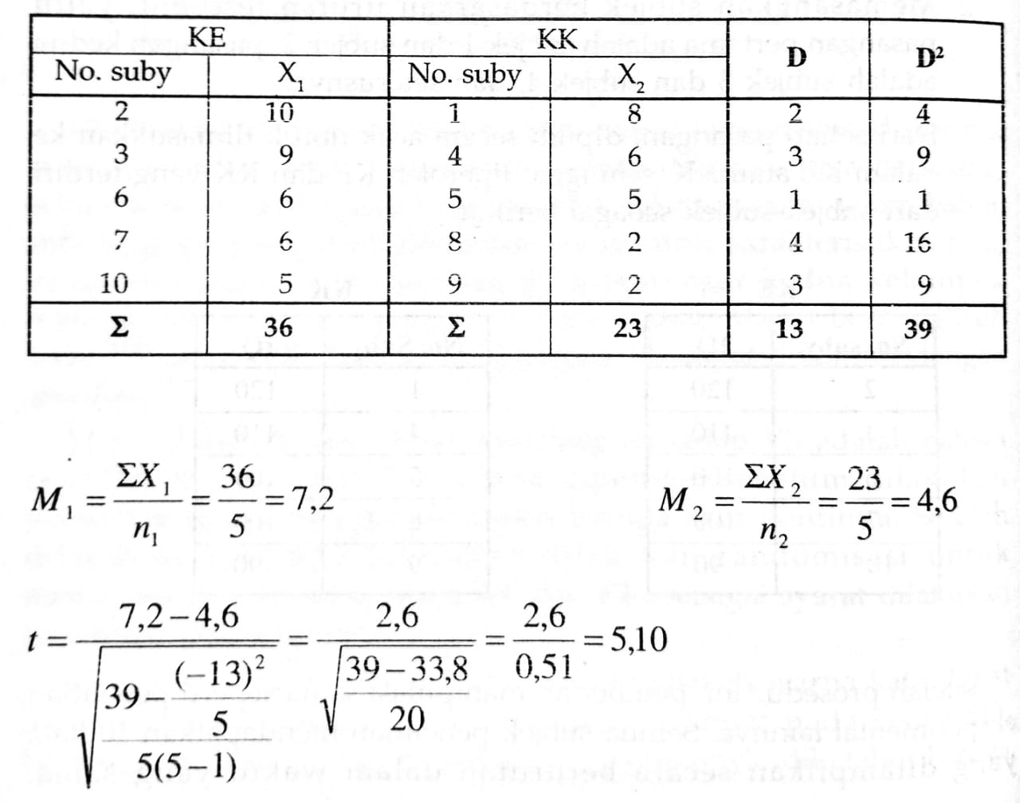Berikut ini data dan perhitunga statistik untuk contoh diatas;



Dari perhitungan di atas, diperoleh nilai-t hitung sebesar 5,10. Untuk mengetahui signifikansinya, kita perlu membandingkannya dengan nilai-t tabel. Dari tabel t, untuk df = 4 (n-l = 5-1) dan I.O.S. 0,05 diperoleh nilai-t sebesar 2,776. Kesimpulannya, warna huruf mempengaruhi jumlah kata yang diingat siswa SD. Untuk mengetahui bagaimana pengaruh warna huruf, kita perlu membandingkan nilai rata-rata kedua kelompok. Ternyata KE memiliki rata-rata jumlah kata yang diingat yang lebih tinggi dibandingkan KK (7,2 > 4,6). Ini berarti, pemberian kata dengan warna merah meningkatkan jumlah kata yang dapat diingat oleh siswa SD.

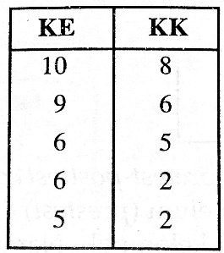 Jika pengolahan data akan dilakukan dengan program SPSS, cara memasukkan data penelitian dengan desain matched berbeda dengan desain randomized. Berikut ini contoh data SPSS dan hasil perhitungannya.

T-test

Paried Samples Statistic

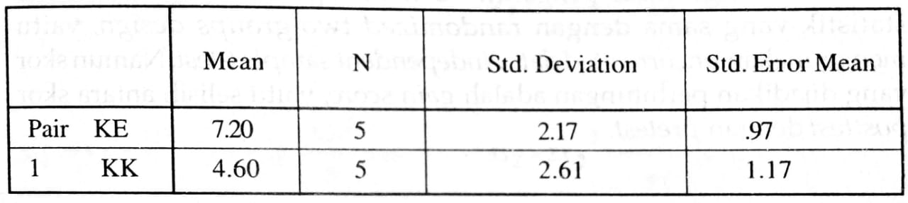

Paried samples Correlations

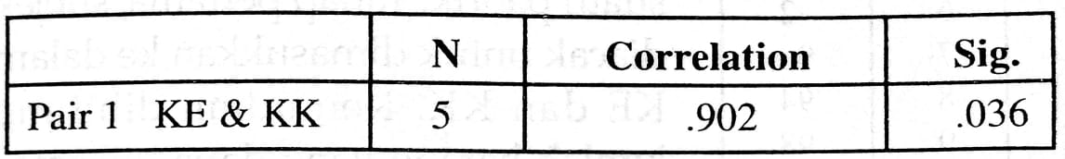

Paried Samples Test

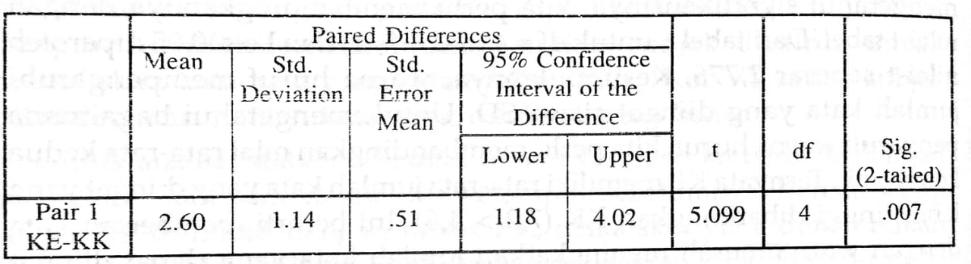

Hasil perhitungan dengan SPSS ini juga menunjukkan bahwa ada perbedaan VT yang signifikan antara KE dan KK. Dengan demikian dapat disimpulkan bahwa warna kata mempengaruhi jumlah kata yang dapat diingat oleh subjek.

***Pretest-Posttest Control Group Design***

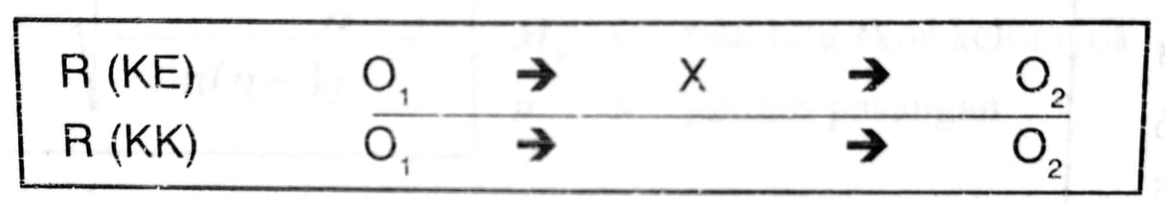

Desain ini hampir sama dengan *nonrandomized pretest-posttest control group design*, yaitu dilakukan pengukuran sebelum (*prestest*) dan sesudah (*posttest*) pemberian treatment pada dua-kelompok. Namun perbedaannya adalah pada desain ini dilakukannya randomisasi sebagai kontrol terhadap *proactive history* untuk menyetarakan KE dan KK. Dibandingkan dengan *randomized two-groups design posttest only*, desain ini memiliki kelebihan karena adanya control konstansi.

Untuk menganalisis pengaruh VB terhadap VT, dilakukan analisis statistik yang sama dengan *randomized two-groups design,* yaitu menggunakan *uncorrelated data/independent sample t-tes.* Namun skor yang dijadikan perhitungan adalah *gain score* (selisih antara skor *posttest* dengan *pretest*).

Data *Pretest* KE dan KK

Contoh: Penelitian dilakukan untuk mengetahui pengaruh musik dangdut terhadap jumlah barang yang dapat dikemas karyawansuatu pabrik. Tahap pertama, subjek diacak untuk dimasukkan ke dalam KE dan KK. Kemudian dihitung jumlah barang yang dapat dikemas oleh setiap kelompok.

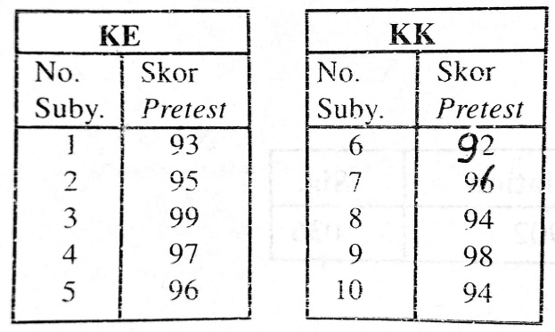

Data Posttest KE dan KK

Pada KE, selama karyawan mengemas barang diperdengarkan musik dangdut, sedangkan pada KK tidak diperdengarkan apapun saat mereka mengemas barang. Setelah waktu tertentu, dihitung jumlah barang yang berhasil dikemas pada kedua kelompok. Skor *pretest* dan *posttest* setiap subjek dapat dilihat dalam tabel.

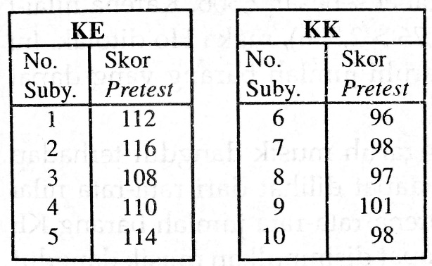

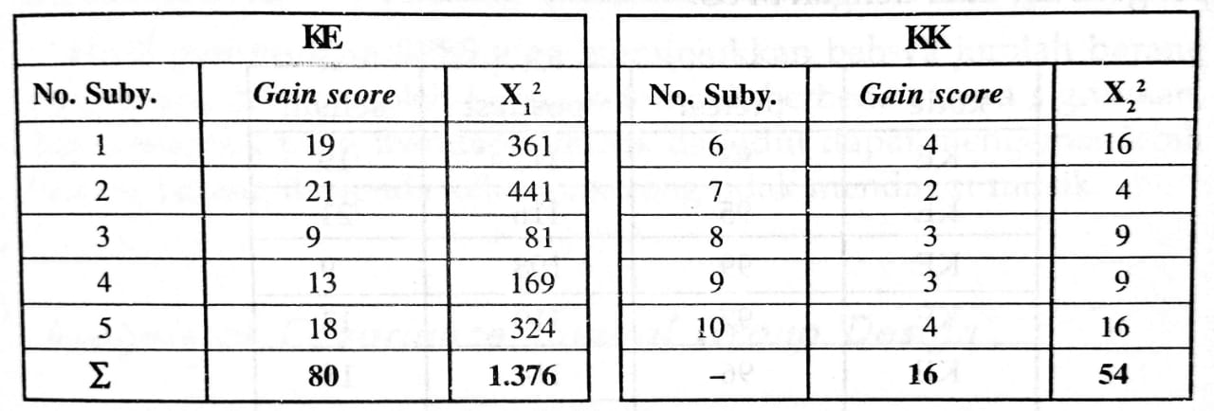Untuk mengetahui apakah musik dangdut memiliki pengaruh, maka dilakukan analisis statistik *unconelated data/independent sample t-test*. Namun sebelumnya kita perlu menghitung gain score setiap subjek, yang akan digunakan dalam analisis statistik.

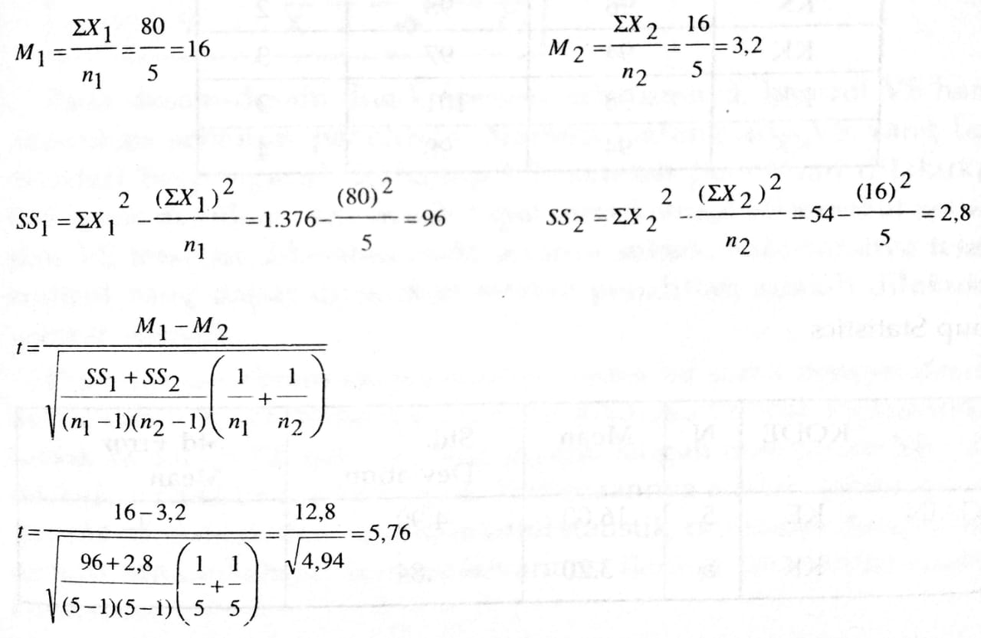



Untuk mengetahui signifikansi hasil perhitungan uji-t di atas, kita Perlu membandingkan dengan nilai-t pada tabel. Dengan df = 8 (N-2 a 10-2) dan I.O.S. 0,05 diperoleh nilai-t tabel sebesar 2,306. Karena nilai-t hitung lebih besar dari nilai-t label (5,76 > 2,306), maka Ho ditolak. Ini berarti, pemberian musik mempengaruhi jumlah barang yang dapat dikemas oleh karyawan. Karena rata-rata jumlah barang KE lebih tinggi dari KK (16 > 3,2), maka dapat disimpulkan musik dangdut meningkatkan jumlah barang yang dapat dikemas oleh para karyawan.

Secara umum, desain ini memiliki kontrol yang lebih banyak *dibandingkan randomized two-groups posttest only design* karena adanya konstansi dengan dilakukannya *pretest* dan *posttest*.

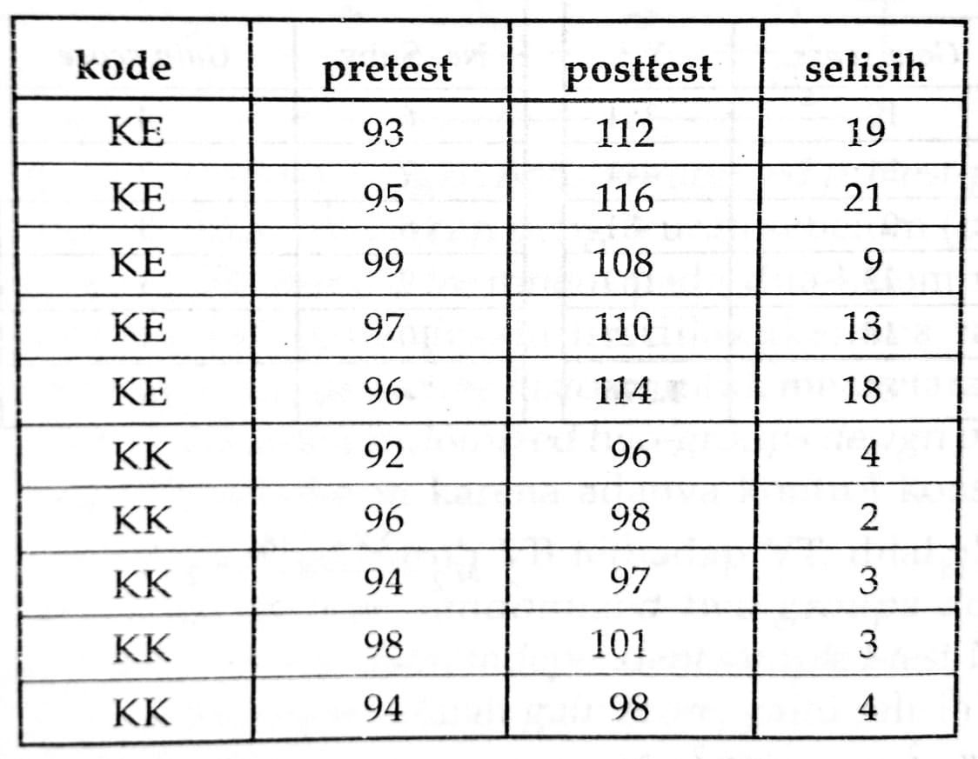Berikut ini akan ditampilkan cara memasukkan data dan hasil pengolahan data dengan SPSS.

T-test

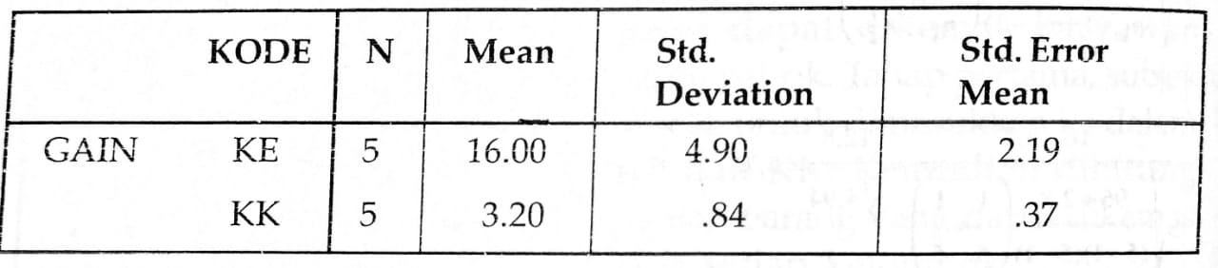Group Statistics

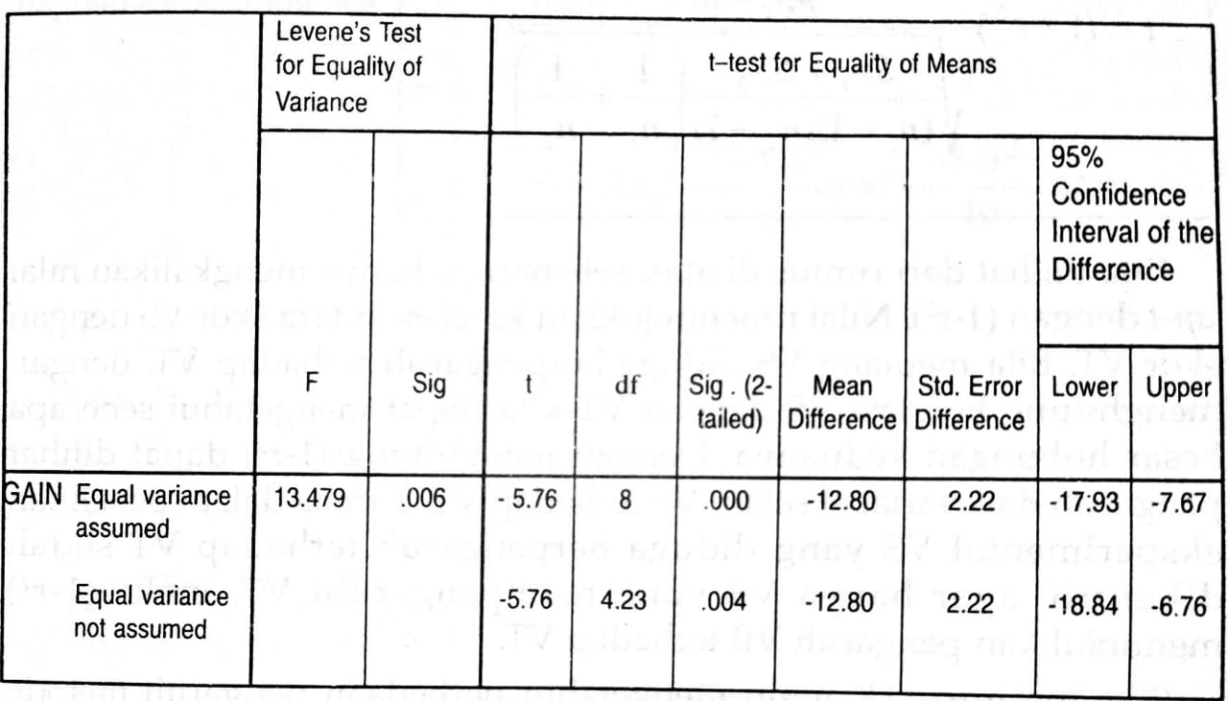Independent samples test

Hasil perhitungan SPSS juga menunjukkan bahwa jumlah barang yang dapat dikemas oleh kedua kelompok berbeda secara signifikan, dan kelompok yang mendapat musik dangdut dapat mengemas lebih banyak barang daripada kelompok yang tidak mendapat musik.

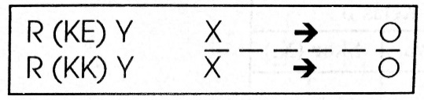***Analysis of covariance Control Group Desing***

Satu-satunya teknik kontrol yang dapat dilakukan setelah penelitian adalah dilakukan kontrol statistik.

Prosedur penelitian eksperimental desain ini sama dengan desaindesain sebelumnya. Randomisasi tetap dilakukan untuk memasukkan subjek ke dalam KB dan KK. Begitu juga dengan manipulasi VB yang dilakukan pada kedua kelompok. Perbedaannya adalah dalam analisis statistik yang dilakukan. Untuk kontrol statistik, rumusnya dimodifikasi dengan menambahkan analisis kovarians. Berikut rumus uji-t analisis kovarians:

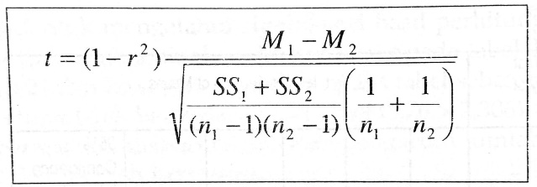

r = korelasi VS dengan VT

Bila dilihat dari rumus di atas, sebenarnya hanya mengkalikan nilai uji-t dengan (1.12). Nilai 1: menunjukkan korelasi antara skor VS dengan skor VT. Bila memang VS diduga berpengaruh terhadap VT, dengan menghitung korelasi VS dengan VT kita dapat mengetahui seberapa besar hubungan keduanya. Dengan menghitung (1-r2)dapat dilihat pengaruh dari variabel selain VS terhadap VT. Karena dalam penelitian eksperimental VS yang diduga berpengaruh terhadap VT sudah dikontrol agar hanya VB yang mempengaruhi VT, maka (1-r2) menunjukkan pengaruh VB terhadap VT.

Seorang guru TK ingin mengetahui perbedaan pengaruh metode pengenalan huruf terhadap jumlah huruf yang dapat diingat oleh siswa TK. Siswa TK yang mendaftar diacak untuk dimasukkan kelas A dan kelas B. Kemudian selama satu semester, kelas A dikenalkan huruf dengan metode bernyanyi, sedangkan kelas B diberikan gambar-gambar yang menarik. Di akhir semester, siswa kedua kelas tersebut ditanyakan huruf apa saja yang mereka ingat dan kemudian dihitung sebagai skor VT. Berikut data dari kedua kelas:

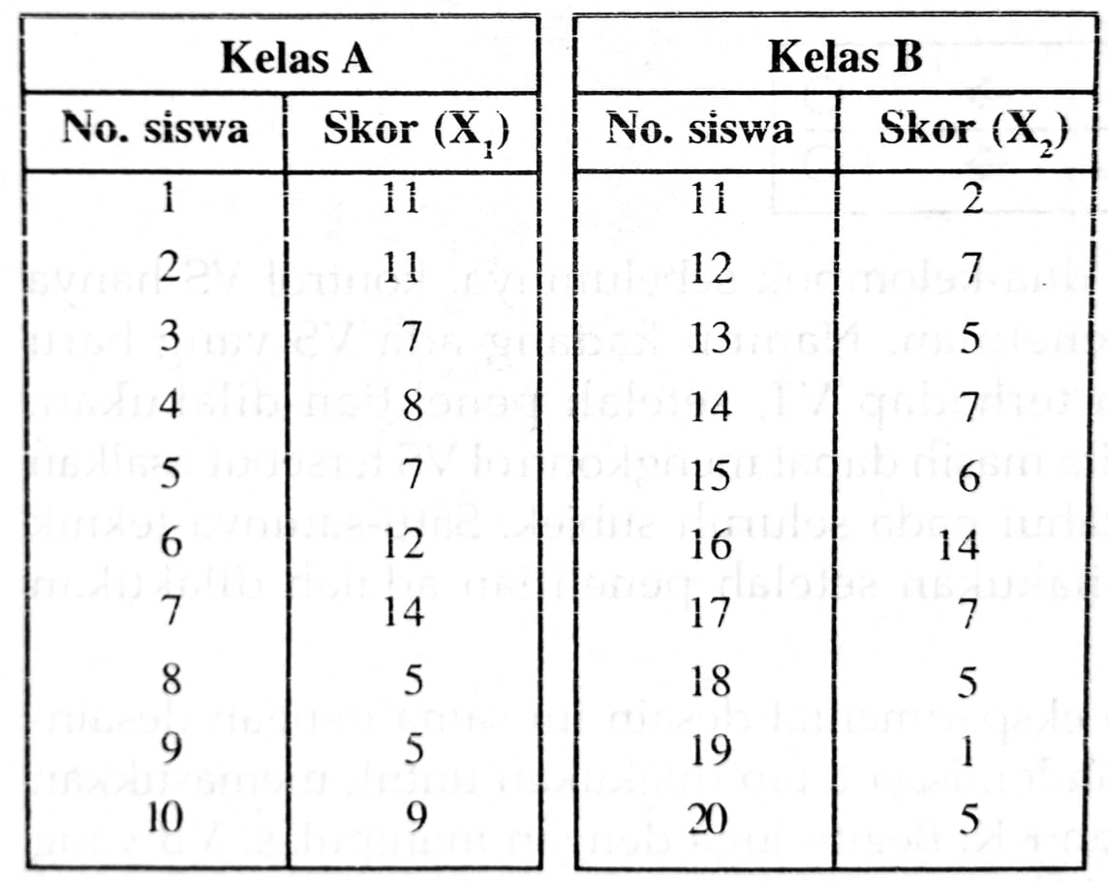

Untuk melihat pengaruh metode pengenalan huruf terhadap jumlah huruf yang' dapat diingat, dilakukan analisis statistik dengan menggunakan uji-t. Berikut perhitungannya:

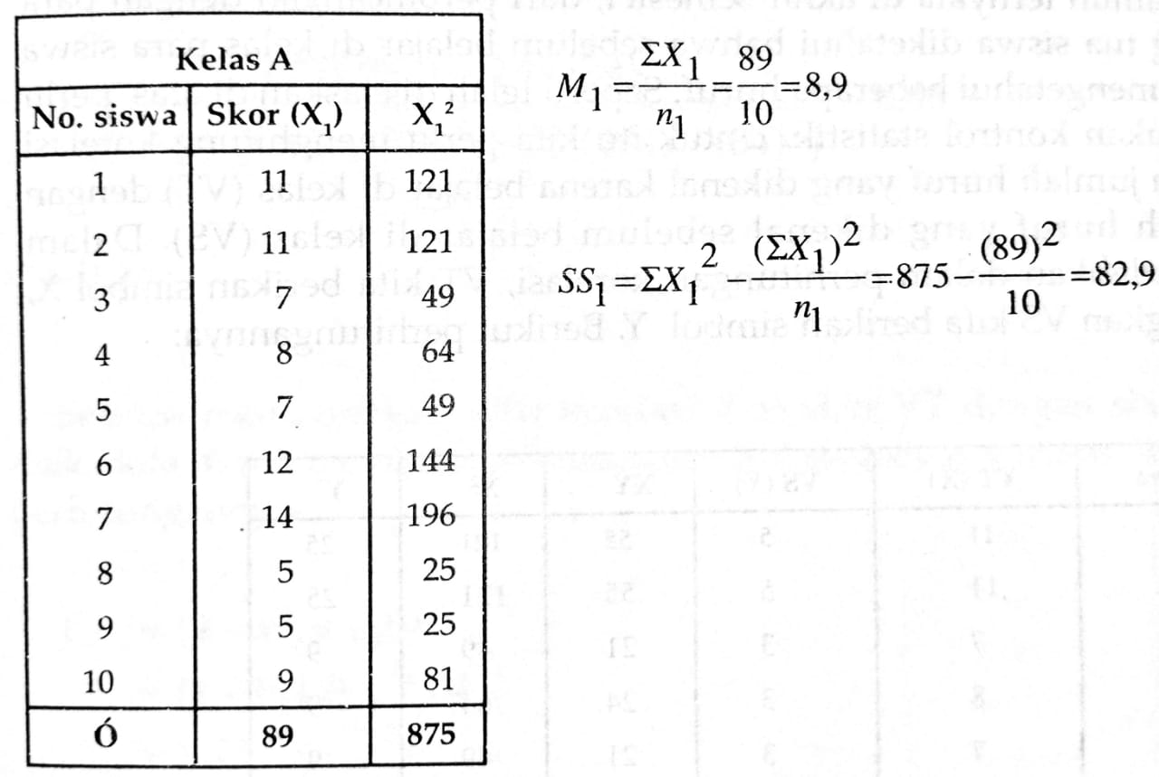

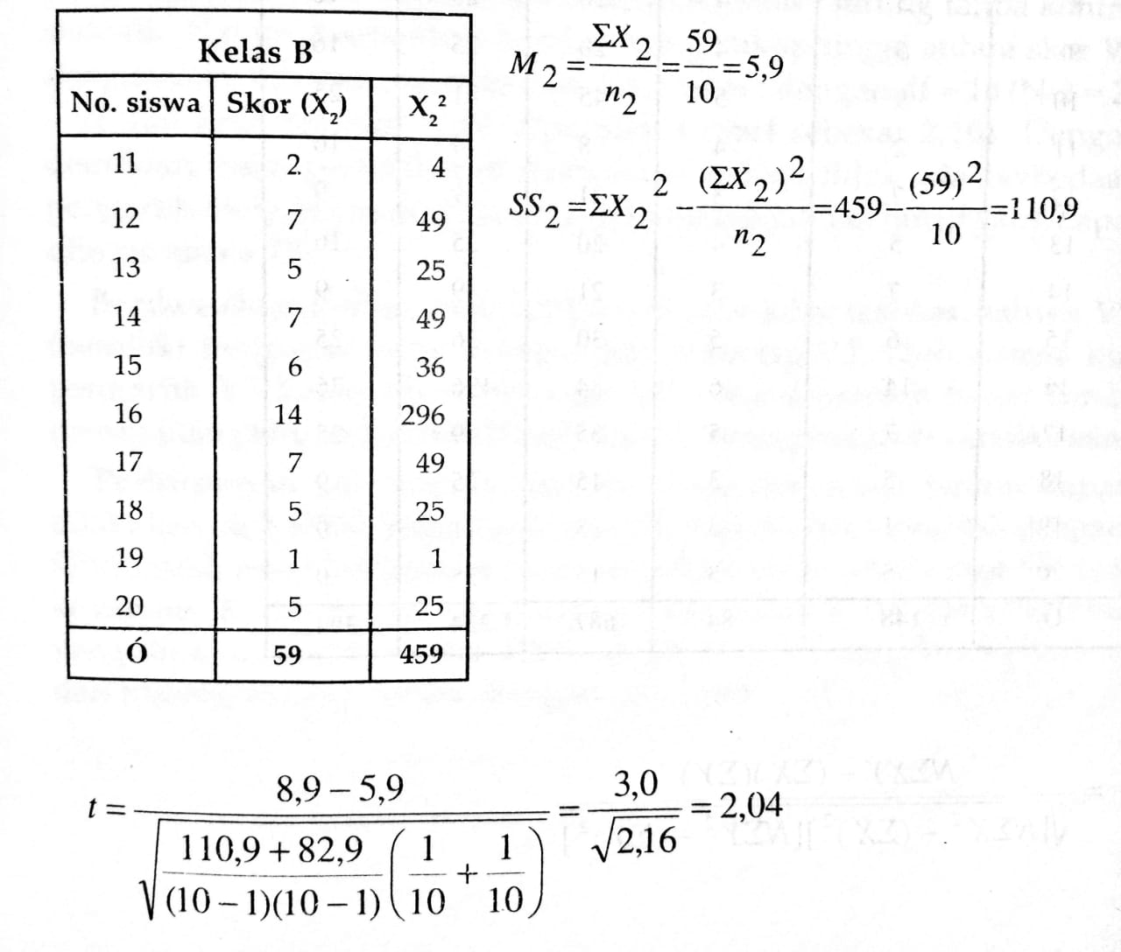

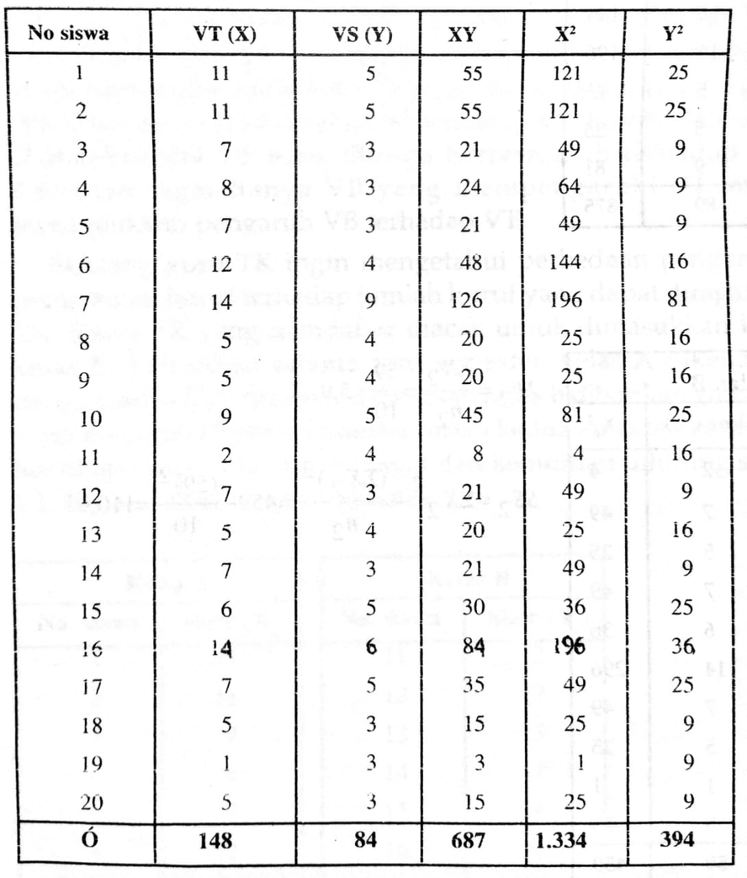 Namun ternyata di akhir semester, dari perbincangan dengan para orang tua siswa diketahui bahwa sebelum belajar di kelas para siswa telah mengetahui beberapa huruf. Seperti telah dijelaskan di atas, perlu dilakukan kontrol statistik. Untuk itu kita perlu menghitung korelasi antara jumlah huruf yang dikenal karena belajar di kelas (VT) dengan jumlah huruf yang dikenal sebelum belajar di kelas (VS). Dalam memudahkan dalam perhitungan korelasi, VT kita berikan simbol X, sedangkan VS kita berikan simbol Y. Berikut perhitungannya:

Setelah mendapatkan nilai korelasi dari skor VT dengan skor VS, maka kita dapat membuat perhitungan uji-t analisis kovarians. Berikut perhitungannya:

t = (1 - r2) x uji-t

= (1- 0,44) x 2,04

= 1,15

Dari perhitungan di atas, ternyata nilai-t hitung analisis kovarians yang diperoleh lebih rendah dibandingkan nilai-t hitung tanpa kontrol statistik. Hal ini disebabkan korelasi yang cukup tinggi antara skor VT dengan skor VS, yaitu sebesar 0,66. Dari tabel t dengan df = 18 (N-2 = 20 2) dan I.O.S. sebesar 0,05, diperoleh t-tabel sebesar 2,101. Dengan demikian, hasil penelitian menunjukkan bahwa tidak ada perbedaan pengaruh metode pengenalaan huruf terhadap jumlah huruf yang dapat diingat siswa TK.

Berdasarkan kedua perhitungan di atas jelas terlihat bahwa VS memiliki pengaruh yang cukup besar terhadap VT. Oleh karena itu, pengaruh VS harus dikontrol agar VT yang diperoleh benar-benar merupakan pengaruh dari VB dan bukan karena pengaruh variabel lain.

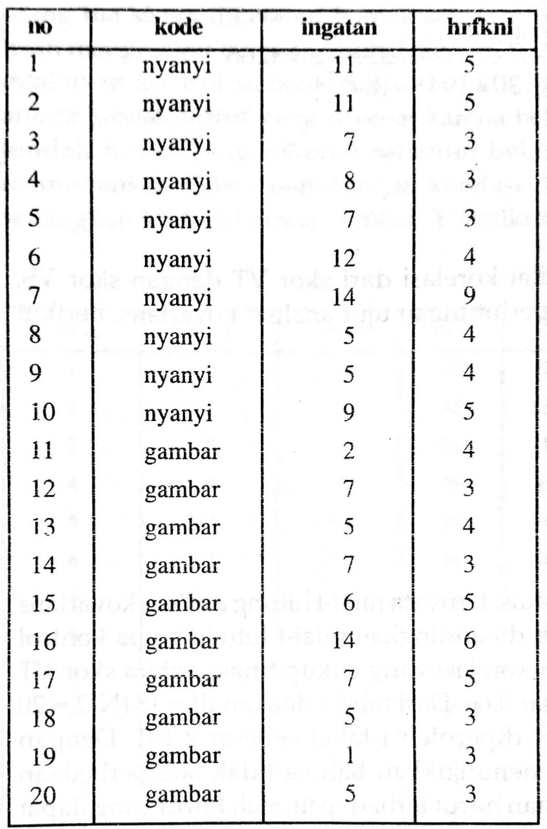 Perhitungan uji-t untuk analisis kovarians masih belum dapat dilakukan oleh SPSS. Yang dapat kita lakukan adalah mengolah dengan SPSS untuk *t-test independent sample* serta korelasi antara skor VT dan kovarians. Kemudian menghitung uji-t kovarians secara manual. Data yang dimasukkan ke dalam SPSS adalah skor VT dan skor kovarians dari masing-masing subjek, dengan cara berikut ini:

Output SPSS dari pengelolaan data di atas adalah sebagai berikut:

T-test

Group Statistic

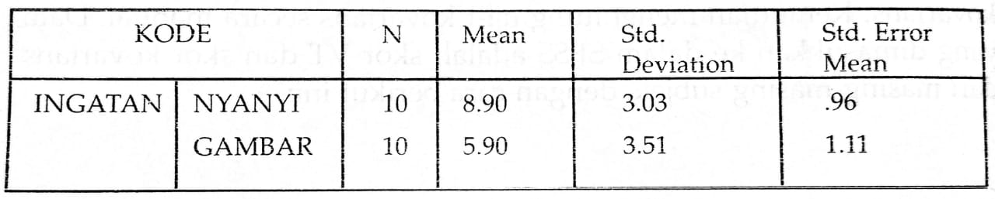

Independent samples test

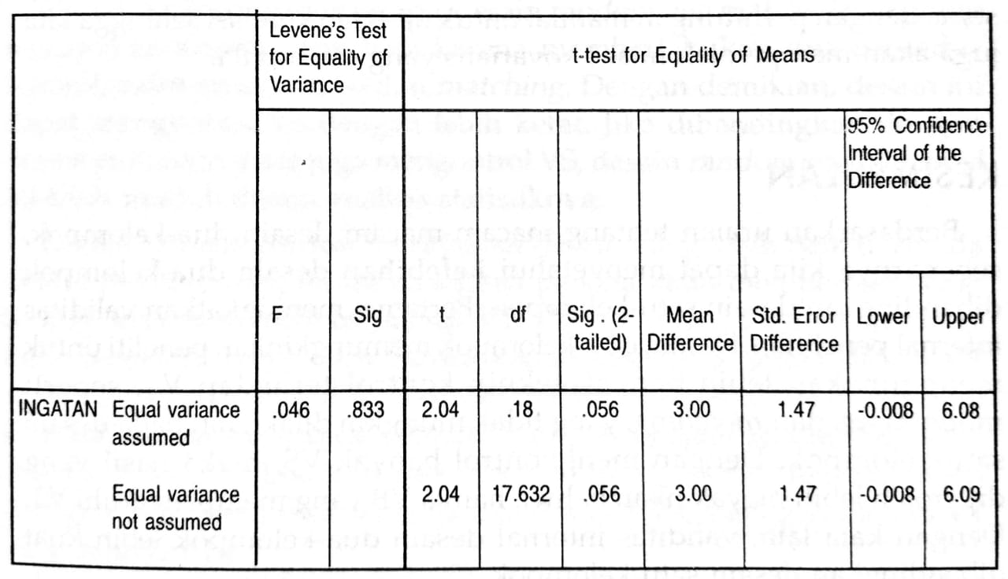

Correlations

Descriptive Statistic

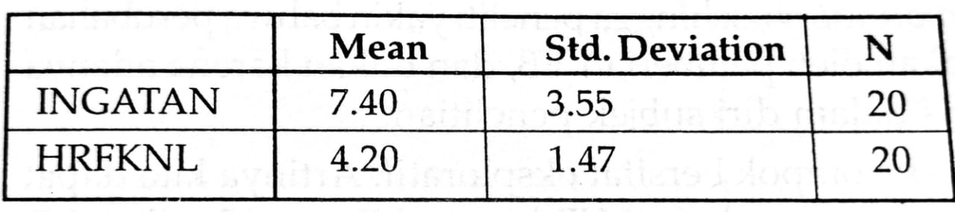

Correlations

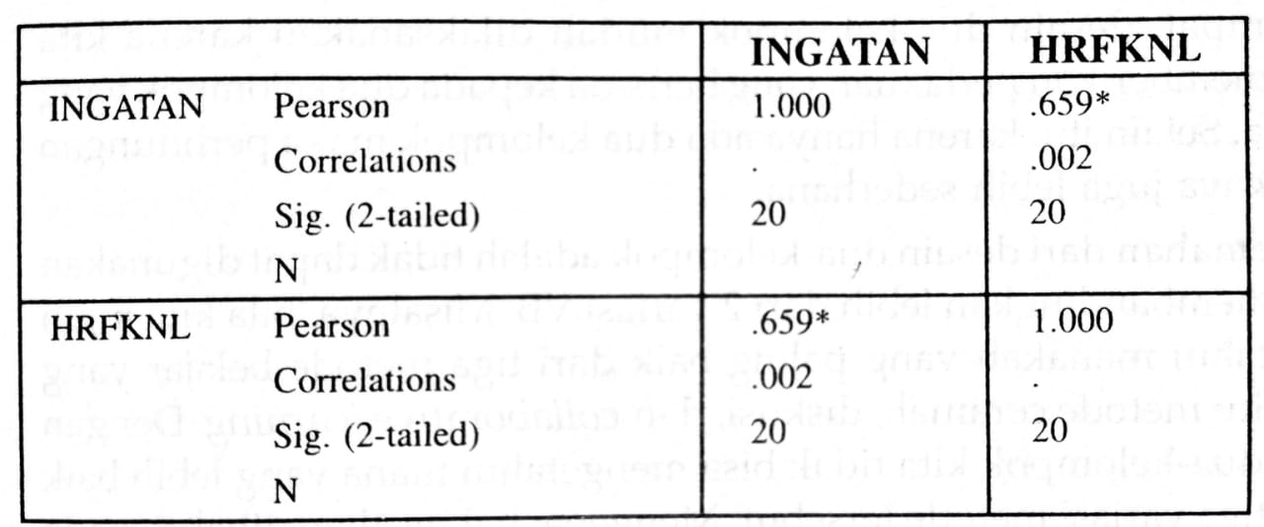

Dari perhitungan uji-t dan korelasi ini kemudian kita menghitung nilai-t kovarians secara manual. Output SPSS menunjukkan hasil yang sama dengan perhitungan manual untuk uji-t dan korelasi sehingga kita juga akan memperoleh nilai-t kovarians yang sama pula.

**KESIMPULAN**

Berdasarkan uraian tentang macam-macam desain dua-kelompok, sebenarnya kita dapat mengetahui **kelebihan** desain dua-kelompok dibandingkan desain satu-kelompok. **Pertama**, meningkatkan validitas internal penelitian. Desain dua-kelompok memungkinkan peneliti untuk menggunakan lebih banyak teknik kontrol terhadap VT, seperti randomisasi dan matching, yang tidak mungkin dilakukan pada desain satu-kelompok. Dengan mengkontrol banyak VS, maka hasil yang diperoleh lebih meyakinkan bahwa hanya VB yang mempengaruhi VT. Dengan kata lain, validitas internal desain dua-kelompok lebih kuat dibandingkan desain satu-kelompok.

**Kedua,** adanya kondisi yang diperlukan untuk melakukan perbandingan. Desain dua-kelompok memungkinkan adanya kelompok kontrol, yaitu kelompok yang tidak mendapatkan treatment apapun. Hal ini dapat digunakan sebagai kelompok pembanding untuk melihat pengaruh VB terhadap VT. Selain itu juga, kelompok kontrol juga dapat mengontrol adanya *maturation*, sehingga peneliti yakin bahwa perubahan VT memang disebabkan oleh pemberian VB, dan bukan karena adanya kematangan fisiologis dalam diri subjek penelitian.

**Ketiga**, desain dua-kelompok bersifat eksploratif. Artinya kita dapat mengetahui bagaimana pengaruh dari VB karena kita memberikan VB yang berbeda pada kedua kelompok. Kita dapat mengetahui variasi VB mana yang lebih besar pengaruhnya terhadap VT.

**Keempat,** desain dua-kelompok mudah dilaksanakan karena kita hanya memberikan perlakuan yang berbeda kepada dua kelompok yang berbeda. Selain itu, karena hanya ada dua kelompok maka perhitungan statistiknya juga lebih sederhana.

Kelemahan dari desain dua-kelompok adalah tidak dapat digunakan untuk membandingkan lebih dari 2 variasi VB. Misalnya, bila kita ingin mengetahui manakah yang paling baik dari tiga metode belajar yang ada, yaitu metode ceramah, diskusi, dan *collaborative learning.* Dengan desain dua-kelompok kita tidak bisa mengetahui mana yang lebih baik dari ketiga variasi metode tersebut. Mengenai hal ini akan dibahas pada bab 9, yaitu mengenai Desain Anavar.

**PERBANDINGAN BERBAGAI DESAIN DUA-KELOMPOK**

Dari berbagai desain yang ada, desain *randomized matched two group* merupakan desain yang baik karena memberlakukan dua prosedur kontrol, yaitu *randomisasi* dan *matching*. Dengan demikian, desain ini dapat mengontrol VS dengan lebih ketat. Desain randomized matched ini lebih mudah dalam analisis statistiknya.

Desain *pretest-posttest* merupakan desain yang lebih baik daripada desain *posttest only*, terutama karena peneliti akan memperoleh lebih banyak informasi awal mengenai VT. *Pretest* dapat digunakan untuk lebih meyakinkan peneliti bahwa kedua kelompok setara dalam VT ketika penelitian dimulai. Namun, desain *pretest-posttest* memiliki kelemahan, karena subjek penelitian dapat menjadi sensitif terhadap apa yang akan dilakukan dan diukur dalam penelitian, sehingga mungkin saja skor *posttest* menjadi bias dan tidak menggambarkan VT yang sebenarnya.

**Ringkasan**

* Desain dua-kelompok adalah desain penelitian eksperimental yang melibatkan dua kelompok penelitian dimana setiap kelompok mendapatkan variasi VB yang berbeda.
* Desain dua-kelompok merupakan desain yang lebih baik daripada desain satu-kelompok karena adanya kelompok pembandingan dan adanya randomisasi.
* Tahap-tahap dalam penelitian dengan desain dua-kelompok meliputi: mengontrol VS, memberikan VB yang berbeda kepada setiap kelompok penelitian, mengukur varians antar-kelompok (VAK) dan varians dalam-kelompok (VDK), memban-dingkan VAK dengan VDK.
* Desain dua-kelompok yang tergolong kurang adekuat karena tidak adanya randomisasi adalah: *static group design* dan *non-randomized pretest-posttest control group design*
* Desain dua-kelompok yang tergolong desain yang baik adalah: *randomized two-group design post test only*; *randomized matched two-group design, pretest-posttest control group design*, serta *analysis of covariance controI group design*.
* Desain dua-kelompok merupakan desain penelitian yang bersifat eksploratif karena digunakan untuk mengetahui apakah VB memiliki pengaruh terhadap VT.